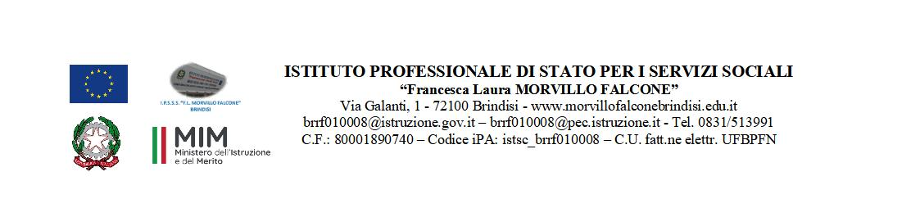

MATERIA: DIRITTO E LEGISLAZIONE SOCIO-SANITARIA
(ore settimanali: 2)
CLASSE: 4 A S
ANNO SCOLASTICO: 2023/2024
DOCENTE: MAURIZIO GAUDIO

Libro di testo:
RAZZOLI/MENEGUZ
PERCORSI DI DIRITTO, ECONOMIA E TECNICA AMMINISTRATIVA
CLITT

Argomenti:

(La seguente nomenclatura è quella adottata dal libro di testo)

LA TUTELA DELLA SALUTE E LE CARTE DEI DIRITTI DEI CITTADINI
IL SERVIZIO SANITARIO NAZIONALE E LA SUA ORGANIZZAZIONE
I LIVELLI ESSENZIALI DI ASSISTENZA E LE PRESTAZIONI SANITARIE
LA TUTELA DELL’AMBIENTE
I PRINCIPI E LE FINALITA’ DELL’ATTIVITA’ AMMINISTRATIVA
GLI ENTI PUBBLICI TERRITORIALI

ARGOMENTI SVOLTI IN EDUCAZIONE CIVICA (3 ore nel trimestre, 4 ore nel pentamestre):

SMALTIMENTO DEI RIFIUTI URBANI E RACCOLTA DIFFERENZIATA
MOBILITA’ SOSTENIBILE

Brindisi, Giugno 2024
Il docente, Maurizio Gaudio

